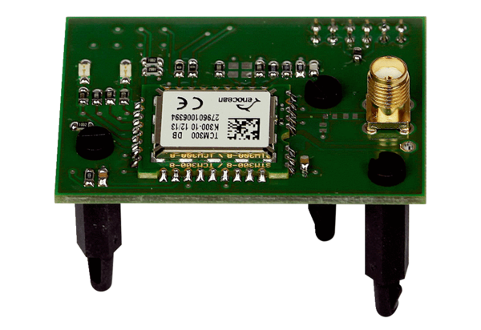Сменный модуль EnОcean E-SMКомплект поставки: 1 штукАссортимент: К
Номер артикула: 0092.0556Изготовитель: MAICO

